ПРИЛОЖЕНИЕ № 1

к постановлению

Правительства Новосибирской области

**СВЕДЕНИЯ**

**о местоположении, площади и границах незастроенной территории**

**по Бердскому шоссе (устье реки Ини) в Октябрьском районе**

**города Новосибирска Новосибирской области, подлежащей**

**комплексному развитию**

**Раздел 1**

**Графическое описание местоположения границ территории**

Местоположение: Российская Федерация, Новосибирская область, город Новосибирск, Бердское шоссе (устье реки Ини) в Октябрьском районе.

Кадастровые кварталы: 54:35:074025, 54:35:071985, 54:35:071980, 54:35:073915.

Площадь: 654 102 кв. м

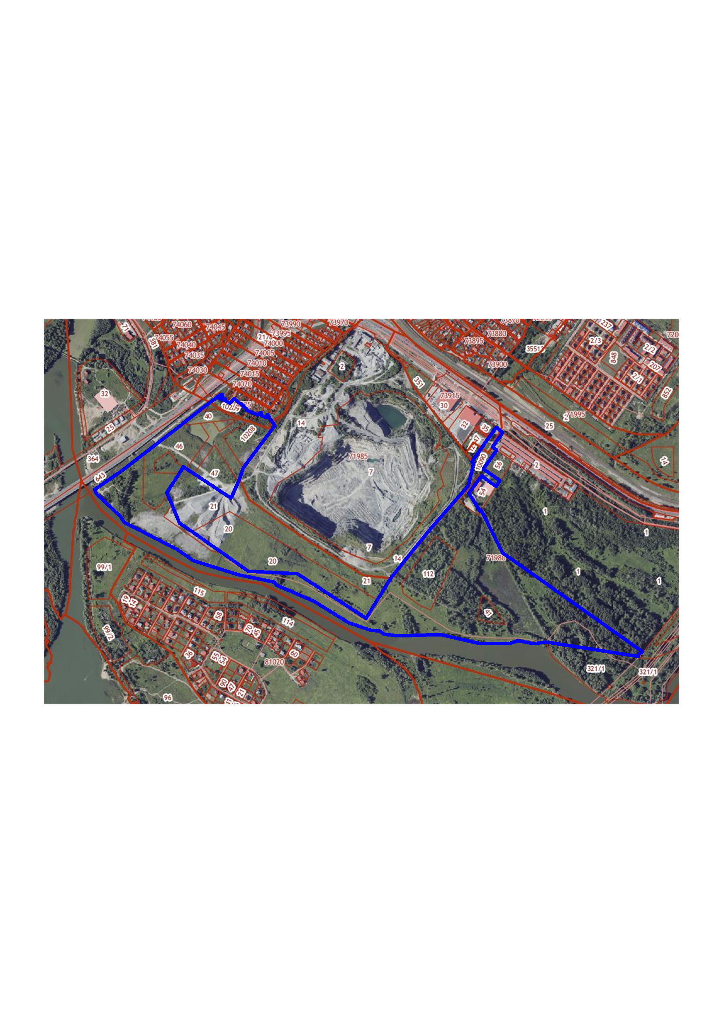

Масштаб 1:15 000

Условные обозначения:

|  |  |
| --- | --- |
|  | Границы земельных участков, сведения о которых содержатся в Едином государственном реестре недвижимости. |
|  | Граница незастроенной территории, подлежащей комплексному развитию. |

**Раздел 2**

**ПЕРЕЧЕНЬ**

**земельных участков в границах территории**

| № п/п | Кадастровый  номер земельного участка | Площадь земельного участка,  кв. м | Адрес земельного участка  (местоположение) |
| --- | --- | --- | --- |
| 1 | 2 | 3 | 4 |
| 1 | 54:35:000000:10209 | 12 256 | Новосибирская обл., г. Новосибирск, ул. Бугурусланская |
| 2 | 54:35:000000:10208 | 25 004 | Новосибирская обл., г. Новосибирск, ул. Бугурусланская |
| 3 | 54:35:071980:40 | 8 718 | Новосибирская обл., г. Новосибирск, пер. Камышенский 10-й |
| 4 | 54:35:071980:46 | 48 130 | Новосибирская обл., г. Новосибирск, ул. Бугурусланская |
| 5 | 54:35:071980:47 | 21 036 | Новосибирская обл., г. Новосибирск, ул. Бугурусланская |
| 6 | 54:35:071980:45 | 6 525 | Новосибирская обл., г. Новосибирск, ул. Бугурусланская |
| 7 | 54:35:071980:112 | 40 420 | Новосибирская область, г. Новосибирск, ул. Большевистская, 280/3 |
| 8 | 54:35:071980:41 | 7 336 | Новосибирская обл., г. Новосибирск, ул. Большевистская, в Октябрьском районе |
| 9 | 54:35:071980:333 | 3 943 | Новосибирская область, г. Новосибирск, ул. Большевистская, уч. 280/4, городской округ город Новосибирск |
| 10 | 54:35:000000:10090 | 10 469 | Новосибирская обл., г. Новосибирск, ул. Большевистская |

**Раздел 3**

**ПЕРЕЧЕНЬ**

**координат характерных точек границ территории в системе координат**

Площадь: 654 102 кв. м

Описание границ земельного участка:

|  |  |  |
| --- | --- | --- |
| Обозначение характерных точек границ | Координаты, м | |
| X | Y |
| 1 | 482357.35 | 4201604.01 |
| 2 | 482359.60 | 4201607.69 |
| 3 | 482369.01 | 4201621.29 |
| 4 | 482440.32 | 4201728.29 |
| 5 | 482511.02 | 4201821.19 |
| 6 | 482630.73 | 4201978.48 |
| 7 | 482656.44 | 4202012.25 |
| 8 | 482689.79 | 4202055.03 |
| 9 | 482690.09 | 4202055.42 |
| 10 | 482710.24 | 4202083.13 |
| 11 | 482747.20 | 4202133.93 |
| 12 | 482767.26 | 4202161.69 |
| 13 | 482763.65 | 4202166.29 |
| 14 | 482748.01 | 4202154.10 |
| 15 | 482741.44 | 4202166.90 |
| 16 | 482748.44 | 4202172.64 |
| 17 | 482745.55 | 4202177.45 |
| 18 | 482740.26 | 4202174.87 |
| 19 | 482734.38 | 4202184.74 |
| 20 | 482733.89 | 4202185.13 |
| 21 | 482728.95 | 4202194.70 |
| 22 | 482725.67 | 4202196.96 |
| 23 | 482745.13 | 4202213.49 |
| 24 | 482746.56 | 4202215.14 |
| 25 | 482732.26 | 4202232.96 |
| 26 | 482716.15 | 4202254.80 |
| 27 | 482713.26 | 4202252.86 |
| 28 | 482701.27 | 4202271.51 |
| 29 | 482697.18 | 4202268.84 |
| 30 | 482688.87 | 4202284.20 |
| 31 | 482686.36 | 4202288.84 |
| 32 | 482679.35 | 4202306.21 |
| 33 | 482675.62 | 4202316.78 |
| 34 | 482673.43 | 4202315.79 |
| 35 | 482684.47 | 4202333.16 |
| 36 | 482674.72 | 4202329.36 |
| 37 | 482662.51 | 4202354.23 |
| 38 | 482662.86 | 4202354.37 |
| 39 | 482665.74 | 4202356.28 |
| 40 | 482665.80 | 4202355.87 |
| 41 | 482672.52 | 4202359.20 |
| 42 | 482673.29 | 4202359.42 |
| 43 | 482675.58 | 4202360.32 |
| 44 | 482627.22 | 4202391.09 |
| 45 | 482607.33 | 4202375.86 |
| 46 | 482448.60 | 4202254.31 |
| 47 | 482443.88 | 4202252.63 |
| 48 | 482396.09 | 4202235.56 |
| 49 | 482385.14 | 4202230.73 |
| 50 | 482313.29 | 4202199.09 |
| 51 | 482421.42 | 4202038.48 |
| 52 | 482443.78 | 4202005.27 |
| 53 | 482452.93 | 4201991.67 |
| 54 | 482419.75 | 4201970.38 |
| 55 | 482340.59 | 4201919.58 |
| 56 | 482331.27 | 4201923.35 |
| 57 | 482287.60 | 4201941.03 |
| 58 | 482208.81 | 4201972.92 |
| 59 | 482170.29 | 4202026.37 |
| 60 | 482079.79 | 4202151.96 |
| 61 | 481995.43 | 4202269.00 |
| 62 | 481981.59 | 4202484.69 |
| 63 | 481785.45 | 4202781.52 |
| 64 | 481865.11 | 4202831.90 |
| 65 | 481959.88 | 4202891.85 |
| 66 | 482164.14 | 4203059.61 |
| 67 | 482297.05 | 4203178.12 |
| 68 | 482358.44 | 4203232.86 |
| 69 | 482453.11 | 4203256.05 |
| 70 | 482460.98 | 4203250.01 |
| 71 | 482464.24 | 4203251.70 |
| 72 | 482519.44 | 4203291.67 |
| 73 | 482544.44 | 4203309.76 |
| 74 | 482559.76 | 4203320.85 |
| 75 | 482608.14 | 4203355.87 |
| 76 | 482609.01 | 4203356.50 |
| 77 | 482586.36 | 4203384.55 |
| 78 | 482537.15 | 4203349.42 |
| 79 | 482532.88 | 4203346.37 |
| 80 | 482523.23 | 4203339.49 |
| 81 | 482510.06 | 4203357.92 |
| 82 | 482484.68 | 4203339.49 |
| 83 | 482429.33 | 4203299.27 |
| 84 | 482377.84 | 4203369.89 |
| 85 | 482352.64 | 4203353.53 |
| 86 | 482398.84 | 4203290.17 |
| 87 | 482322.62 | 4203234.99 |
| 88 | 482245.38 | 4203283.98 |
| 89 | 482251.27 | 4203287.74 |
| 90 | 482063.61 | 4203379.39 |
| 91 | 481780.03 | 4203771.75 |
| 92 | 481704.86 | 4203875.74 |
| 93 | 481626.72 | 4203983.85 |
| 94 | 481615.43 | 4203968.82 |
| 95 | 481609.15 | 4203963.42 |
| 96 | 481606.37 | 4203966.63 |
| 97 | 481673.02 | 4203562.50 |
| 98 | 481667.44 | 4203512.75 |
| 99 | 481680.83 | 4203442.31 |
| 100 | 481667.37 | 4203402.36 |
| 101 | 481668.96 | 4203280.37 |
| 102 | 481710.09 | 4203105.33 |
| 103 | 481706.91 | 4202919.95 |
| 104 | 481716.46 | 4202857.51 |
| 105 | 481729.70 | 4202841.79 |
| 106 | 481732.88 | 4202799.25 |
| 107 | 481766.44 | 4202705.75 |
| 108 | 481861.14 | 4202554.91 |
| 109 | 481933.00 | 4202392.74 |
| 110 | 481947.39 | 4202383.54 |
| 111 | 481980.99 | 4202225.82 |
| 112 | 482043.18 | 4202032.66 |
| 113 | 482091.18 | 4201963.08 |
| 114 | 482213.74 | 4201729.98 |
| 115 | 482239.27 | 4201716.29 |
| 116 | 482338.90 | 4201612.06 |
| 1 | 482357.35 | 4201604.01 |

Система координат - МСК НСО.

__________